**Отчёт №5**

**Тема:** «Тестирование интеграции приложения для мобильного клиента системы и БД через API»

**Задание:** разработать мобильного клиента для инд. варианта. Написать тест-кейс для тестирования интеграции приложения для мобильного клиента системы и БД через API.

1 Тестирование

Таблица 2 – Тест кейс для тестирования данных

|  |  |  |
| --- | --- | --- |
| Test Case # | TC_UT_1 | |
| Приоритет теста | Средний | |
| Название тестирования/Имя | Тестирование метода проверки и добавления данных в базу данных через Api на мобильном клиенте | |
| Резюме испытания | 1. Нужно достигнуть успешного добавления данных в базу при вводе корректных данных, и вывода соответствующего сообщения в мобильном эмуляторе; 2. Нужно достигнуть вывода ошибки при вводе некорректных данных (оставить поля ввода пустыми); 3. Нужно достигнуть вывода ошибки при вводе некорректных данных (в названии марки автомобиля прописать специальный символ("#$%^&_")) | |
| Шаги тестирования | 1. Скачать с репозитория https://github.com/Alexandr33333/Dyadyushkin642_Practic проект; 2. Запустить Api и мобильного клиента; 3. Ввести данные в поля ввода; 4. Нажать Добавить | |
| Данные тестирования | 1. Проверка успешного добавления:  * Марка: “Audi”; * Модель: “A6”; * Цена: 4000000; * Количество: 9  1. Проверка на незаполненные поля: оставить поля ввода пустыми 2. Проверка на ввод спец символов:  * Марка: “Audi#”; * Модель: “A6”; * Цена: 4000000; * Количество: 9 | |
|  |  | |
| Продолжение таблицы 1 | |  |
| Ожидаемый результат | 1. При вводе корректных данных, будет выведено сообщение об успешном добавлении данных в базу данных; 2. При попытке добавления данных с каким-либо пустым полем программа выдаст ошибку с просьбой заполнить конкретное пустое поле ввода; 3. При попытке добавления данных с специальным символом в названии марки программа выдаст ошибку с информацией о том, что в названии марки не должно быть спец символов | |
| Фактический результат | 1. При вводе корректных данных, было выведено сообщение об успешном добавлении данных в базу данных; 2. При попытке добавления данных с каким-либо пустым полем программа выдала ошибку с просьбой заполнить конкретное пустое поле ввода; 3. При попытке добавления данных с специальным символом в названии марки программа выдала ошибку с информацией о том, что в названии марки не должно быть спец символов | |
| Предпосылки | Проверить работоспособность api | |
| Постусловия | Программа работает без ошибок | |
| Статус (Pass/Fail) | Pass | |
| Комментарии | Не требуются | |

В таблице 2 представлен тест-кейс для тестирования метода проверки и добавления данных об автомобиле в базу данных через мобильное приложение.

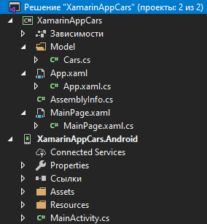

Рисунок 1 – Обозреватель решений

На рисунке 1 отображена структура проекта.

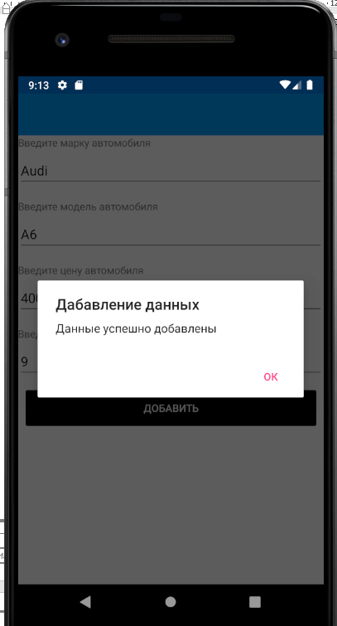

Рисунок 2 – Успешное добавление данных

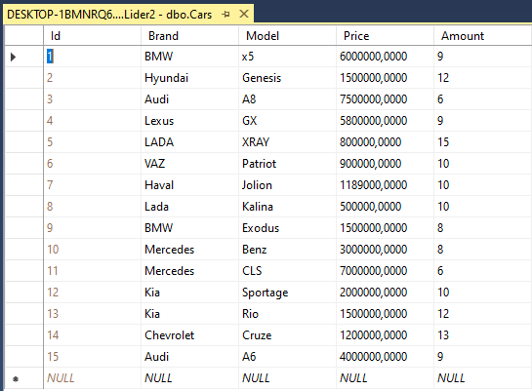

Рисунок 3 – Данные добавлены в базу

На рисунках 2 и 3 представлен сценарий успешного добавления данных об автомобиле в базу данных.

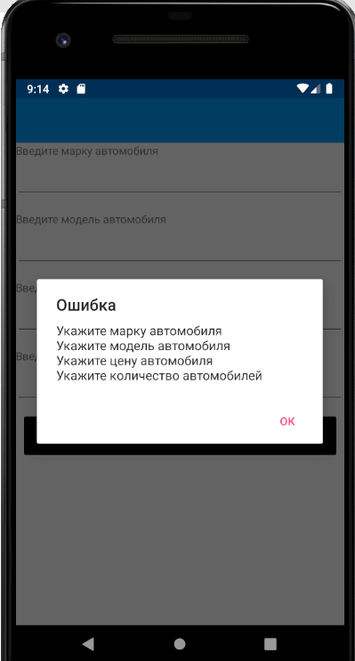

Рисунок 4 – Неуспешное добавление данных (оставляем поля ввода пустыми)

На рисунке 4 представлен сценарий неуспешного добавления данных, если оставить поля ввода пустыми.

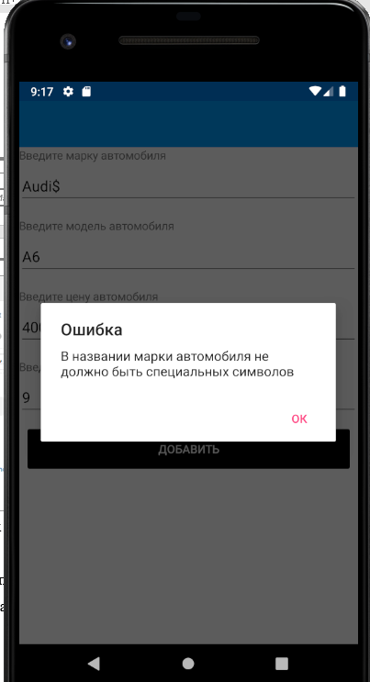

Рисунок 5 – Неуспешное добавление данных (спец символ в названии марки)

На рисунке 5 представлен сценарий неуспешного добавления данных, при котором введен недопустимый спец символ в параметре названия марки.